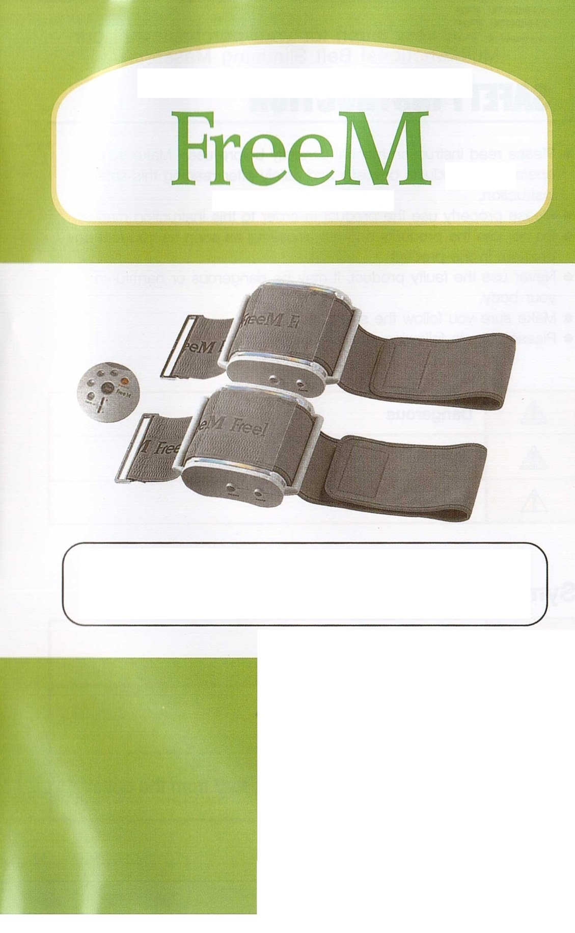

МНОГОФУНКЦИОНАЛЬНЫЙ МАССАЖНЫЙ ПОЯС

РУКОВОДСТВО ПОЛЬЗОВАТЕЛЯ

MAXION

Впервые в мире MAXION МК – 207 предлагает Вам быстродействующий
массаж методом "Циклон" и наиболее эффективную
электростимуляцию одновременно, оказывая воздействие
на участки тела, нуждающиеся в похудании.
Включите прибор и наслаждайтесь!

Продукт высоких технологи
Сделано в Южной Корее

Содержание:

1. Инструкция по технике безопасности
2~3. Меры предосторожности
4~6. Меры безопасности
9~10. Функциональные возможности
11~16. Способ применения
17. Правила эксплуатации
17. Классификация
18. Неполадки
18. Спецификация
19. Гарантия

ВНИМАНИЕ

Благодарим за использование многофункционального ремневого массажера для похудания!

Инструкция по технике безопасности

- Пожалуйста, внимательно ознакомьтесь с инструкцией по применению перед использованием. Обращайтесь с прибором бережно и следуйте данной инструкции.
- Используйте прибор в соответствии с данным руководством по эксплуатации
- Прекратите использование и обратитесь в сервисную службу в случае поломки
- Не используйте неисправный прибор, это может причинить вред Вашему здоровью
- Обратите внимание на следующие знаки и их значения:

/ picture/ Опасность
/ picture / Предостережение
/ picture / Предосторожность

Примеры символов:

/ picture/ BURNING
/ picture/ DISASSEMBLY
/ picture/ UNPLUG
Меры предосторожности

/ picture/ Не разбирайте и не осуществляйте ремонт прибора самостоятельно.
/ picture/ Не используйте прибор в случае если кабель питания и адаптор не подходят к формату розетки.
/ picture/ Убедитесь в исправности источника напряжения перед использованием.
/ picture/ Избегайте использования прибора недалеко от источника нагревания (например, камина).
При извлечении кабеля питания из розетки, не дергайте за шнур.
После использования аккуратно извлеките разъем электропитания из розетки сухими руками.
/ picture/ В случае отключения электроэнергии или обнаружения других проблем (дым, необычные звуки, запахи и др.) немедленно выключите прибор и отключите от источника электропитания.
/ picture/ Храните вне досягаемости детей.
/ picture/ Прекратите использование если почувствуете нагревание, необычные запахи и звуки, исходящие от прибора.
/ picture/ Не используйте приборы в помещении с высоким напряжением.
/ picture/ Храните прибор в сухом помещении.

ВНИМАНИЕ
Не используйте прибор в нижеперечисленных случаях.
- Острые заболевания
- Туберкулез
- Ожоги
- Гипертония
- Инфекционные заболевания
- Злокачественные опухоли
- Ранения
- Сердечные заболевания
- Переломы
- В случае использования электрических медицинских приборов
- электрические приборы, подключенные напрямую к организму, например Heart Pace Maker
- электрические приборы, поддерживающие жизнеобеспечение, например Artificial Heart
- переносные медицинские приборы, такие как электрокардиограф.
- В период заживления после пластической хирургии
- Беременность
- Кожные проблемы: дерматологические заболевания, например атопический дерматит, воспалительные процессы, повреждение ультра-фиолетовыми лучами, кожный зуд, излишняя чувствительно кожи.
- Расширение кровеносных сосудов в связи с заболеваниями печени или длительной гормональной терапии
- Проконсультируйтесь с врачом перед использованием на пациенте, нуждающемся в длительном лечении
- Не используйте прибор на детях
- Немедленно прекратите использование в случае появления необычных ощущений.
1. В состоянии алкогольного опьянения, переутомления, после принятия снотворного
2. После принятия лекарственных средств.
3. В случае чувствительной кожи
4. Используйте прибор только после окончательного выздоровления в случае дерматитов или заболеваний внутренних органов.

Меры безопасности

1. Не используйте непрерывно более 10 минут на одной и той же части тела или 30 минут на всем теле, так как FreeM обладает высоким стимуляционным действием. Более эффективно использовать прибор ежедневно и в течении рекомендованного времени, чем длительно за один раз.
2. Не используйте в течении 1 часа до и после принятия еды.
3. Не используйте прибор на головной части и детях.
4. Согласно техническим характеристикам двигателя, использование в течении более 30 минут может спровоцировать нагрев и поломку.
5. Проконсультируйтесь со специалистами сервисной случае если прибор или шнур питания повреждены.
6. Не храните прибор поблизости взрывчатого вещества или газа.
7. Избегайте попадания воды или жидкости на прибор.
8. Не используйте прибор в сочетании с другими приборами.

Внимание
Перед использованием:
1. Убедитесь, что ремень надежно закреплен во избежание падения передней части на Ваши ноги.
2. Ваша одежда может быть повреждена или загрязнена в процессе использования прибора. Рекомендуется применять прибор в рубашке светлого цвета.

ВНИМАНИЕ

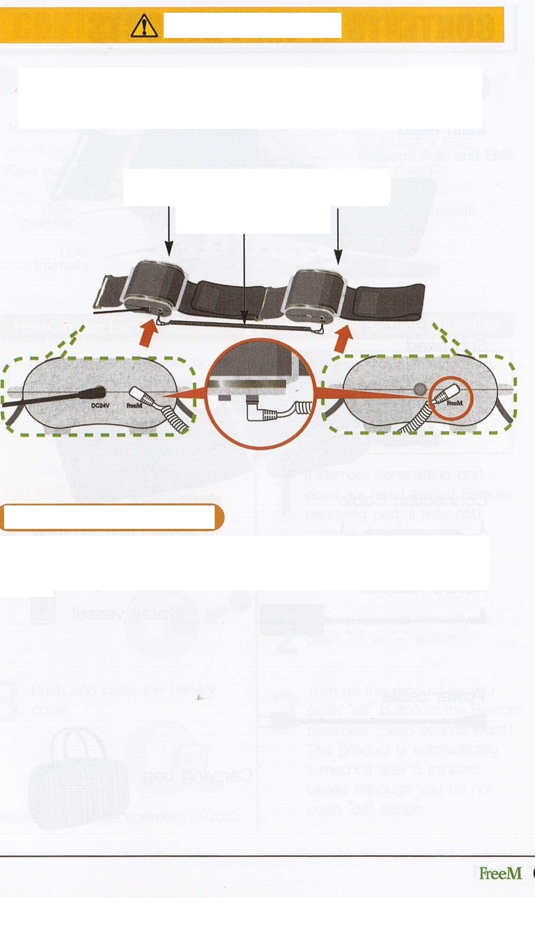

Будьте внимательны при подсоединении шнура между основным и вспомогательным блоком

Основная часть Вспомогательная часть

Соединительный шнур

Для масажёра, состоящего
из двух частей

Присоедините шнур должным образом к основной и вспомогательной частью до щелчка, иначе вспомогательная часть не будет работать.

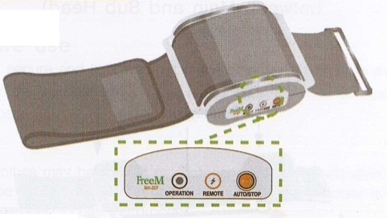
Панель управления.
Панель управления для регулирования
режимов массажа.
Запуск/остановка для
установления режима проведения
массажа (Влево,вправо, в обе стороны,
время массажа 5 минут)

При соприкосновении с обнажённой кожей прибор автоматически её определяет и включает программу комбинированного массажа с автоматической регулировкой.
Массаж: 1 минута работы – 20 –секундная пауза
во время пятиминутного цикла.
Автоматическая регулировка: тридцатиминутный цикл без перерыва.
Если Вы желаете массажировать обнажённую кожу, рекомендуется предварительно смазать её гелем или намочить, в противном случае у Вас останутся синяки от соприкосновения с ремнём прибора.

Пуск /остановка в режиме "массаж с автоматической регулировкой частоты":
( Различные режимы работы в течение тридцатиминутного цикла)

Для более эффективного электростимулирования рекомендуется использовать 3-5 минутный режим массажа перед включением режима с автоматической регулировкой частоты. Предварительно смажьте кожу гелем или намочите.
Правила эксплуатации:
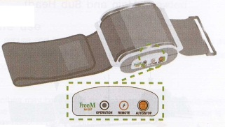
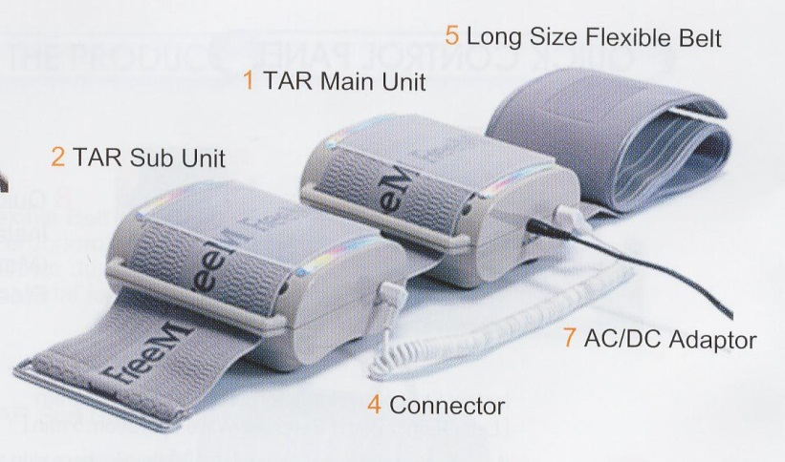

Длинный фиксированный ремень с застежкой

Панель управления

Основной блок

Субблок

Сетевой адаптер

Соединительный шнур

1. Убедитесь, что ремень плотно помещен в направляющий ролик основного и субблока как показано на иллюстрации.
2. Защёлкните ремень между двумя отверстиями основного и субблока, помеченными значком (Free M), используя соединительный шнур.
3. Подсоедините шнур адаптора к соответствующему отверстию в приборе, помеченному значком (DC 24V), и вставьте адаптор в розетку.
4. Надёжно закрепите ремень на теле (при применении на обнажённой коже смажьте гелем или намочите).
5. Нажмите кнопку на панели управления.
6. При использовании другого режима работы используйте пульт дистанционного управления для установки режима (при использовании электростимуляции без подключения к сети питания (с применением встроенного аккумулятора) сначала нажмите кнопку на панели, затем используйте пульт.)

7. Для выключения прибора используйте выключатель на панели или нажмите кнопку STOP на пульте.
8. После использования отключите прибор от сети и, дав ему остыть, поместите в сумку.
9. Также возможно использование двусторонней вращающейся системы с мотором и коротким ремнём как показано на иллюстрации.
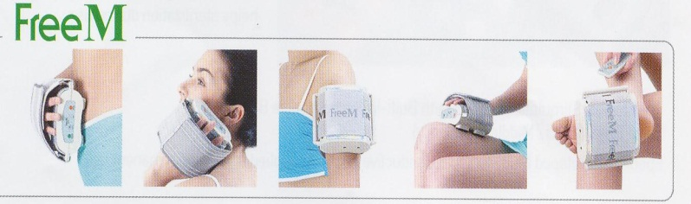
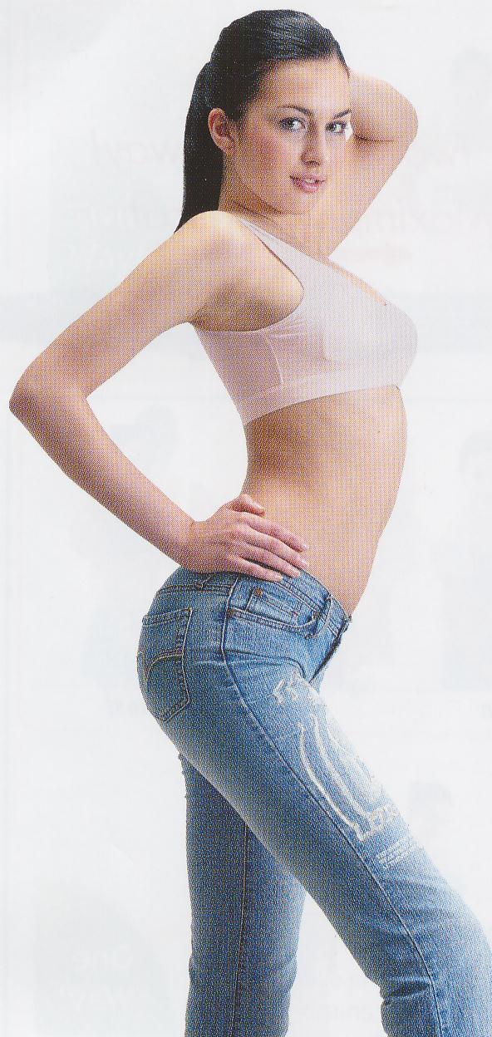

Пульт дистанционного

управления.
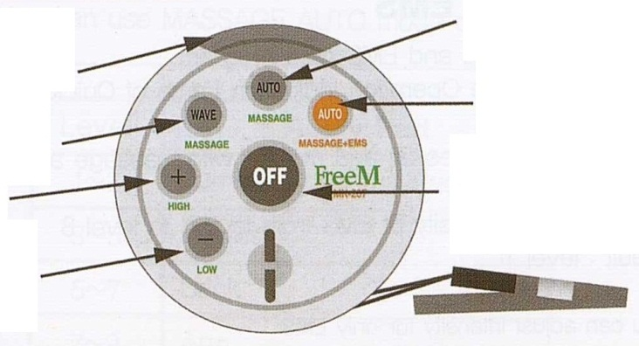
Автоматический
Передающая часть режим

Волна Массаж
Программа и миостимуляция
волнообразного Авторежим
массажа Выключение
Высокая
интенсивность

Низкая интенсивность
Замена батарейки

Пояснения к каждой программе:

1. Массаж + ЭМС (Электростимуляция мускулов)

Включите автоматический режим массажа и автоматический режим электростимуляции (включается зеленая лампочка на панели управления.
Массажер стимулирует жировые отложения и мускулы и производит массаж мускулов с помощью электростимуляции.
Вы можете регулировать интенсивность электростимуляции от 1 до 8.

- Вы можете регулировать интенсивность только для ЭМС
- Нанесите воду на кожу и затем наденьте массажер на голую кожу для произведения электростимуляции. Если Вы производите электростимуляцию поверх ткани, электростимуляция автоматически останавливается.
- Установите уровень интенсивности, подходящий Вам. Слишком большая интенсивность может уменьшить эффект похудания. Т.к. вибрация может нанести повреждение при очень высокой интенсивности ЭМС,
немедленно прекратите массаж при появлении боли.
Прекратите массаж или переключите на другую программу при покраснении кожи или дискомфорте.
Режим электростимуляции автоматически выключается когда прекращается контакт токопроводящих элементов с кожей.

ЭМС (Электростимуляция мускулов)

Слабый ток формирует правильную форму тела и позволяет мышцам функционировать должным образом.

2. Автоматический режим массажа

Начните автоматическую программу массажа
(Красная лампочка загорится на панели управления)

Авторежим эффективен для тонких частей тела таких как рука. Две накладки вибрируют независимо друг от друга и автоматически меняют программу каждые 10 секунд.
Вы можете регулировать интенсивность вибромассажа от 1 до 9.

Вы можете использовать Авторежим массажа поверх одежды

Уровень Место применения

1-3 Живот, ягодицы, бедра
3-5 Голень
5-7 Спина
7-9 Рука

3. Режим волнообразного массажа

Начните программу волнообразного массажа (загорается оранжевая лампочка)

Ассиметричная вибрация двух накладок скручивает и сжимает массируемую часть как обычный массаж руками.

Режим волнообразного массажа очень эффективен для похудания особенно для толстых частей тела – живота, ягодиц и бедер.

Вы можете использовать режим волнообразного массажа поверх одежды.

- Каждая программа прекращается через 5 минут работы прибора. Если Вы выберете и используете несколько режимов, они также отключатся через 5 минут работы.

- Вы можете использовать для каждого режима даже одну основную часть.

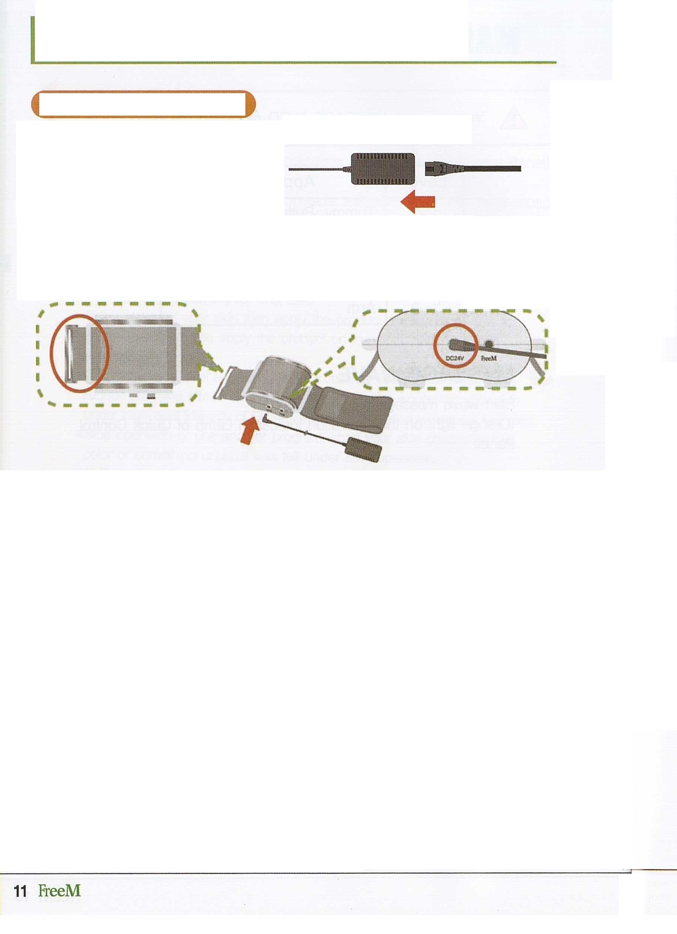
ПРАВИЛА ИСПОЛЬЗОВАНИЯ
Использование одной основной части.
- Имеется контрольная панель для быстрого включения сверху основной части.

1. Присоедините шнур питания к адаптеру.

2. Отрегулируйте положение ремня как показано на рисунке и присоедините адаптер к гнезду, находящемуся на основной части (DC 24 В). Прикрепите металлическую пряжку пояса к основной части.

3. Правильно закрепите пояс на массируемой части. Когда Вы используете массажер на голой коже, токопроводящие элементы должны быть в контакте с кожей.
(Нанесите воду на кожу для проведения электростимуляции).

4. Включите адаптер в сеть.

5. Направьте пульт дистанционного управления на принимающее сигнал устройство основной части и выберите нужную программу (раздается звуковой сигнал).

6. Регулируйте интенсивность с помощью кнопок + и –

7. Если Вы хотите прекратить программу нажмите кнопку “off” (звуковой сигнал раздается 2 раза).

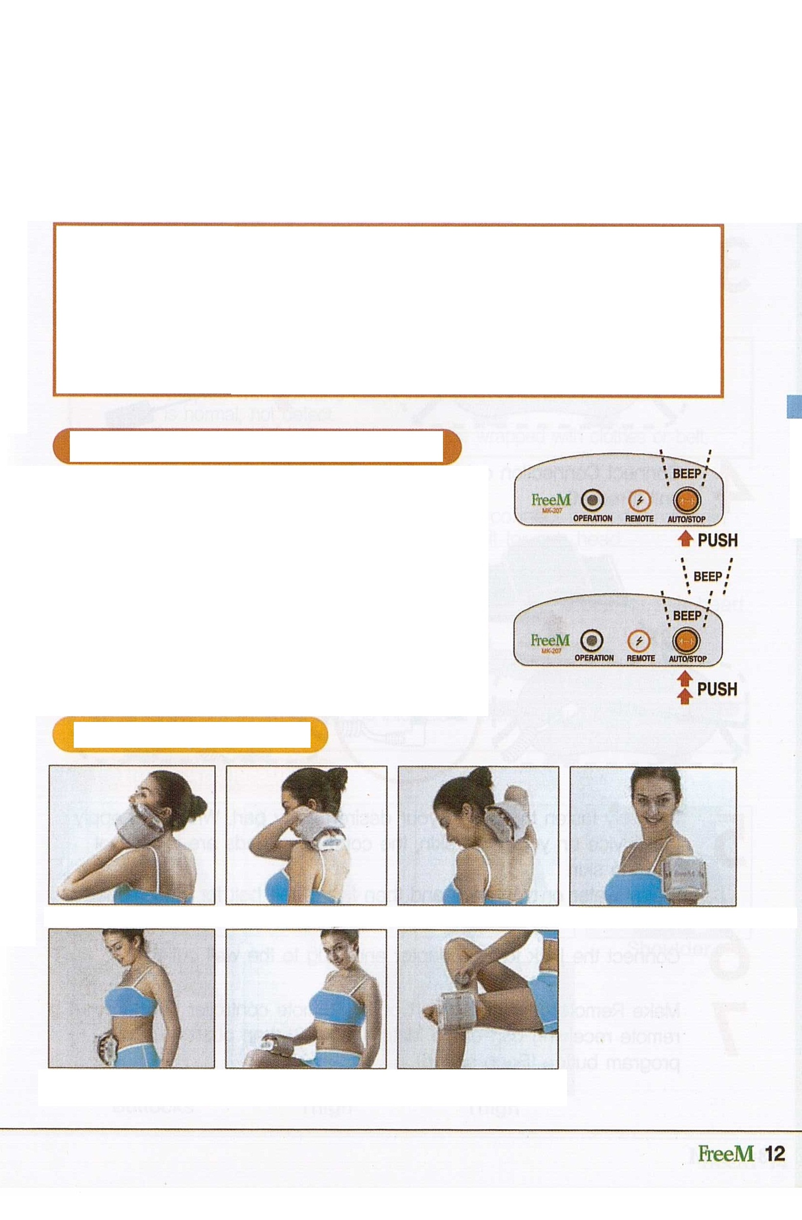
- Наденьте прибор на голую кожу для режима ЭМС. Нанесите воду на кожу там где она контактирует с токопроводящими элементами.

- Вы можете использовать режимы массажа + ЭМС и выключать с помощью панели быстрого выключения на основной части.
- Направьте ПДУ (пульт дистанционного управления) на принимающее сигнал устройство основной части.
- Во время работы массажера Вы можете переключить его на другой режим. Общее время работы 5 минут несмотря на то, что Вы переключили режим.

- Не используйте массажер более 10 минут на одной и той же части тела ил 30 минут на всем теле.
- Панель управления быстрого переключения может нагреться во время работы.
Это нормально и не является дефектом.
Следите за тем чтобы адаптер был обернут одеждой или поясом.

ПРАВИЛА ИСПОЛЬЗОВАНИЯ ПАНЕЛИ
ДЛЯ БЫСТРОГО ПЕРЕКЛЮЧЕНИЯ.

Вы можете использовать режим МАССАЖА+ЭМС
на панели быстрого включения на основной части прибора.
МАССАЖ+ЭМС и звуковой сигнал раздается
при нажатии кнопки MASSAGE+EMS.

Вы можете прекратить программу нажав на кнопку
MASSAGE+EMS снова, дважды раздается звуковой сигнал.
Так же Вы можете выключить массажер нажатием
кнопки MASSAGE+EMS на пульте дистанционного
управления.

Различные применения

Лицо Плечо Шея Рука

Живот Бедро Пятка

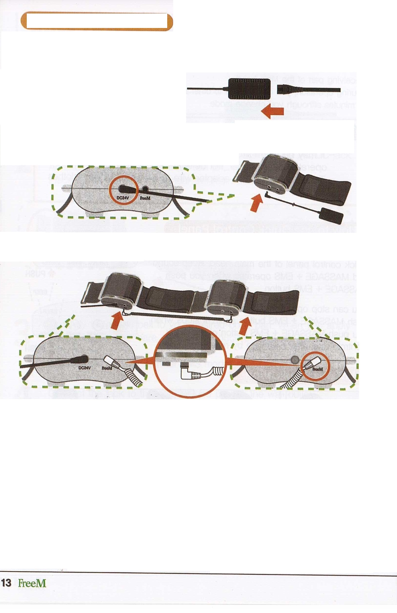
ПРИМЕНЕНИЕ ДВУХ НАКЛАДОК

1. Присоедините ремни основной части и вспомогательной.

2. Присоедините шнур питания к адаптеру.

3. Присоедините штекер адаптера к разъему на основной части.

4. Присоедините соединительный провод к основной и вспомогательной частям.

5. Правильно закрепите пояс на массируемой части. Когда Вы используете массажер на голой коже, токопроводящие элементы должны быть в контакте с кожей.
(Нанесите воду на кожу для проведения электростимуляции).

6. Включите адаптер в сеть.

7. Направьте пульт дистанционного управления на принимающее сигнал устройство основной части и выберите нужную программу (раздается звуковой сигнал).

8. Регулируйте интенсивность с помощью кнопок + и –

9. Если Вы хотите прекратить программу нажмите кнопку “off” (звуковой сигнал раздается 2 раза).
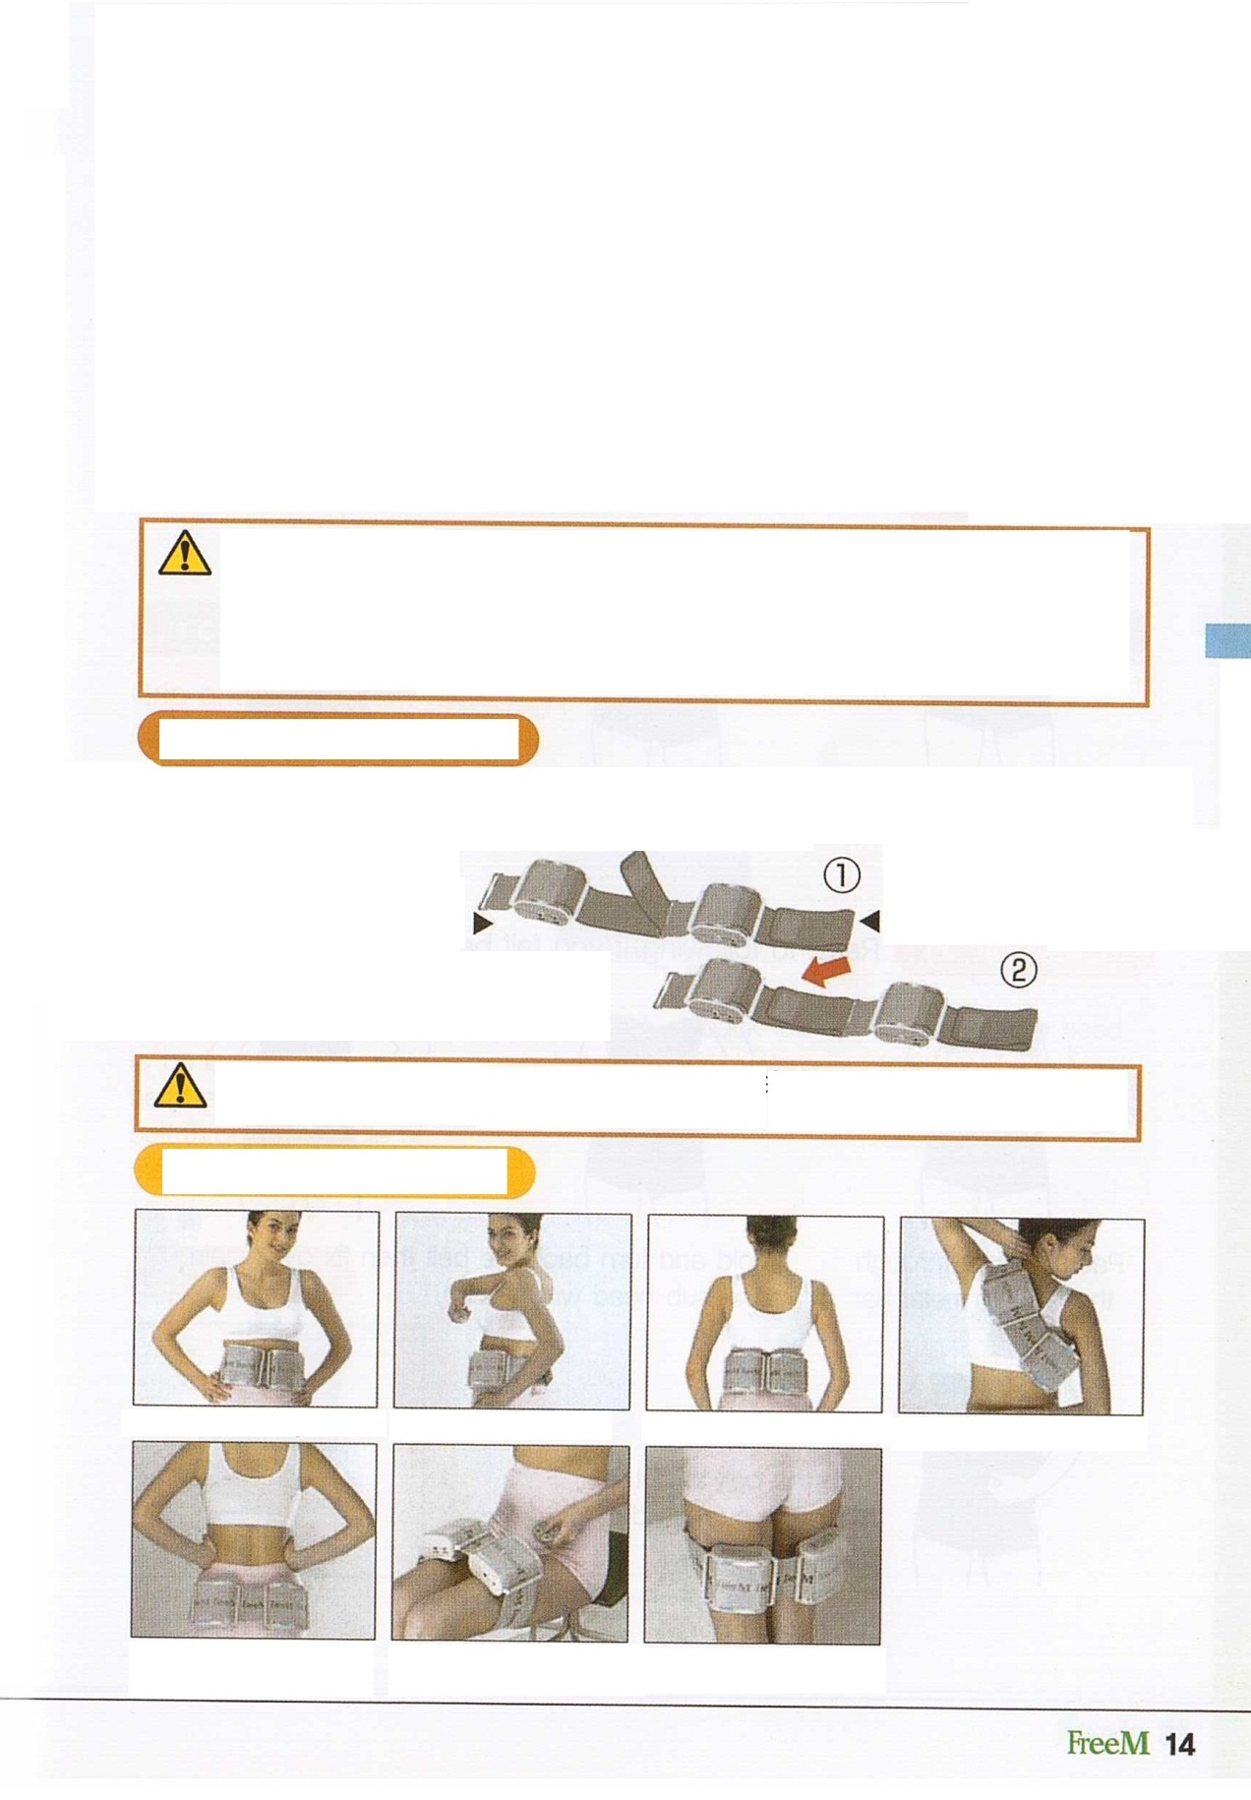
- Наденьте прибор на голую кожу для режима ЭМС. Нанесите воду на кожу там где она контактирует с токопроводящими элементами.

- Вы можете использовать режимы массажа + ЭМС и выключать с помощью панели быстрого выключения на основной части.
- Направьте ПДУ (пульт дистанционного управления) на принимающее сигнал устройство основной части.
- Во время работы массажера Вы можете переключить его на другой режим. Общее время работы 5 минут несмотря на то, что Вы переключили режим.

- Не используйте массажер более 10 минут на одной и той же части тела или
30 минут на всем теле.
- Панель управления быстрого переключения может нагреться во время работы. Это
нормально и не является дефектом.
Следите за тем чтобы адаптер был обернут одеждой или поясом.

Правила присоединения ремня

Положите основную часть и вспомогательную в одну линию и затем присоедините край ремня основной части (без пряжки) к металлической пряжке на ремне вспомогательной части.

Ремень для основной части Ремень для
вспомогательной
части

Отрегулируйте ремень таким образом, чтобы расстояние между основной
и вспомогательной частью было более 5 см.

Различные применения

Живот Бок Спина Плечо

Ягодицы Бедро 1 Бедро 2
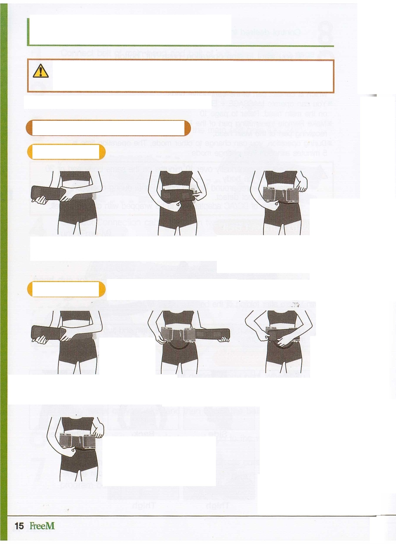
КАК ПРАВИЛЬНО НАДЕТЬ РЕМЕНЬ

С двумя накладками

Пример 1

Пропустите ремень Потяните Потяните за ремень
через отверстие за ремень для установки нужного
металлической и закрепите нужного между основной
пряжки с помощью и вспомогательной частями
липучки

Пример 2 Поступайте следующим образом, если у Вас не получилось надеть ремень

Пропустите ремень Сложите и вытяните пояс назад и
через отверстие зафиксируйте на основной и
в металлической вспомогательной части с помощью
пряжке липучки

Регулируйте ремень
для достижения
желаемого расстояния

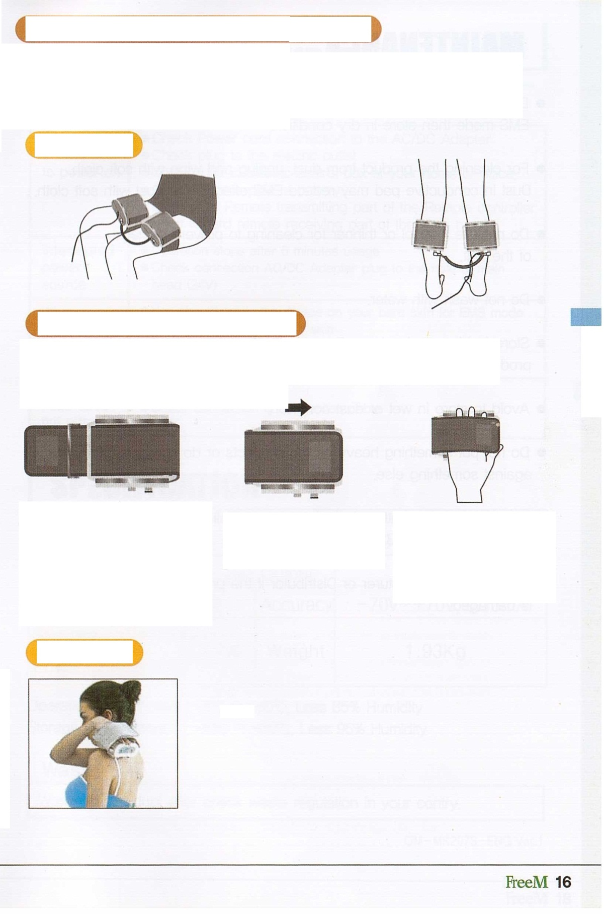
В случае отдельного использования накладок

(Бедро, Голень, Руки, и т.д.)

Закрепите каждый ремень основной и вспомогательной частей на бедрах или голенях и затем соедините их с помощью провода.

Пример

В случае использования на руке

Приложите основную часть к шее или плечу там где Вы не можете их закрепить ремнем

1 2 3

1.Приложите металлическую пряжку ремня к основной части и проденьте ремень через отверстие пряжки

2.Сверните и вытащите назад ремень и зафиксируйте липучкой

3.Возьмите основную часть изнутри сложенного ремня и приложите к месту массажа.

Пример Спецификация
Наменование | FREE M | Питание | AC100-240 В, 50 Гц
Модель | MK-207 | Вес | 1.93 кг
Потребление | 25 Вт
Потребление в режиме ожидания | 1.7 Вт

